**ANOTACOES DIA 27/02/24**

Hoje além de entrarmos na nossa conta particular, vamos ler e aprender sobre design thinking, seus benefícios, conceitos, identidade e como aplicá-lo em grupo

**Design Thinking**

**AULA**

Dentro da área de TI são ao menos 6 fases denominadas

Empatia, entender os problemas do cliente com o mapa de empatia e resolver com a melhor possível

Definir, definir e entender a situação em que você está usando proto persona, proto usuário, e levantamento de requisito

Ideação, depois dos dois passos, você passa a pensar como resolver o problema do cliente, criando soluções, pensando nas alternativas e ideias e as classificando no nível de dificuldade

Prototipar, duas fases, criar e protótipar, seria a conclusão do seu produto

Testar, seria o cliente testar o produto e ver se o satisfaz

Implementar e desenvolvimento do produto, e testá-lo em grupo

Processo de criação do design, baseasse em você pegar algo do 0 e aos poucos ir avançando e cada vez mais claro você vai se aperfeiçoando cada vez mais, ate o resultado final

Uma qualidade notável e você entender melhor seu cliente, assim melhorando seu produto as exigências do fornecedor.

Como aplicá-lo, entender o que o cliente precisa, e buscar sempre o mais essencial para a entrega

Em resumo e um sistema, uma metodologia eficaz para a resolução de problemas

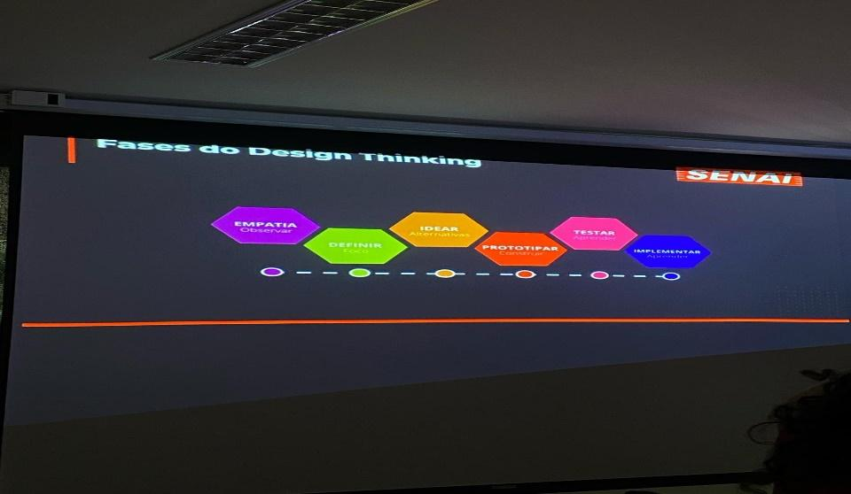

**MAPA DE EMPATIA**

A ideia do mapa e mesmo sendo impossível sentir exatamente oque o outro quer, entender de certa forma oque o cliente precisa para fazer o melhor trabalho possível, faz possível se aproximar mais do cliente

Ajudar a identificar o seu cliente, perguntar como ele se sente, quem ele e, oque ele vê, o que ele precisa, oque ele fez, oque ele ouve, o que ele fala

E muito importante adquirir o máximo de informações possíveis do cliente, com métodos como usar palavras chaves e frases curtas para o cliente te passar a maior noção possível